新 书 推 荐


中文书名：《超级反派登场：漫威恶役起源》
英文书名：BRING ON THE BAD GUYS: Origins of Marvel Villains 作 者：Stan Lee
出 版 社：S&S/Gallery
代理公司：ANA/Jessica Wu
页 数：256页
出版时间：2026年10月
代理地区：中国大陆、台湾
审读资料：电子稿
类 型：漫画和图像小说

内容简介：

经典重现——斯坦·李的标志性漫画合集，将漫威部分最强大、最具代表性的英雄角色带给全新一代读者，收录蜘蛛侠、浩克、奇异博士等角色的精彩首次登场故事！

众多现代故事中极具标志性的角色首次亮相齐聚于此：蜘蛛侠、浩克、神奇四侠、奇异博士与雷神！本书配有斯坦·李亲自撰写的独一无二的评论与轶事，这部经典之作必将成为各地漫画收藏家与粉丝竞相追寻的珍品！

销售亮点：

- 经典再现：《漫威漫画起源》（Origins of Marvel Comics）最初由Fireside图书公司于1974年出版，是漫威的首部商业平装本漫画合集。这部作品取得了巨大成功，通过呈现角色的首次登场故事与时下独立的单期漫画，将经典的单期漫画介绍给了更广泛的图书读者群。所有故事均由斯坦·李亲自挑选，并包含他为每个故事独家撰写的引言与轶事。如今，漫威在出版领域取得了巨大成功，其重点正是类似这种怀旧风格的“原貌”重印漫画和商业出版物，再现读者首次拥有该作品时的阅读体验。

- 漫威全览：漫威被公认为行业排名第一的漫画出版商，占据超过40%的市场份额，在顶级漫画排行榜中亦占据相当比重。过去十年间，漫威影业展现了其革命性的叙事实力，为流行文化与叙事事件树立了新的标杆。

- 漫威第四阶段：继电影《复仇者联盟：终局之战》大获成功后，漫威推出的影视内容已进入第四阶段，这些作品包括：《黑寡妇》（Black Widow）、《尚气与十环传奇》（Shang-Chi and the Legend of the Ten Rings）、《永恒族》（Eternals）、《蜘蛛侠：英雄无归》（Spider-Man: No Way Home）、《奇异博士2：疯狂多元宇宙》（Doctor Strange and the Multiverse of Madness）、《雷神4：爱与雷霆》（Thor: Love and Thunder）、《旺达幻视》（WandaVision）、《猎鹰与冬兵》（The Falcon and the Winter Soldier）、《洛基》（Loki）、《假如…？》（What If...?）、《鹰眼》（Hawkeye）、《月光骑士》（Moon Knight）、《惊奇少女》（Ms. Marvel）、《女浩克》（She-Hulk: Attorney at Law）、《黑豹2：瓦坎达万岁》（Black Panther: Wakanda Forever）、《银河护卫队3》（Guardians of the Galaxy: Vol. 3）、《蚁人3：量子狂潮》（Ant Man and the Wasp: Quantumania）、《秘密入侵》（Secret Invasion），它们备受追捧，好评如潮。即将推出的影视作品包括：《钢铁心》（Ironheart）、《惊奇队长2》（The Marvels）、《回声》（Echo）、《阿加莎：混沌女巫团》（Agatha: Coven of Chaos）等。

作者简介：


斯坦·李（Stan Lee）（1922–2018）的职业生涯始于战时的及时漫画公司（Timely Comics），历经阿特拉斯时代始终坚守行业。随着《神奇四侠》第一期（Fantastic Four #1）的问世，这位“漫画之王”改写了漫画史，开创了影响至今的叙事新视角。他与业界众多杰出画师合作，在《无敌浩克》（Incredible Hulk）、《神奇蜘蛛侠》（Amazing Spider-Man）、《X战警》（X-Men）等作品中塑造了一个又一个英雄角色，构建起一个令竞争对手争相效仿的共享宇宙。在几乎倾尽一生的创作与编辑工作后，李通过POV! Entertainment公司涉足影视领域。他是漫威的名誉主席，也是漫威最广为人知的公众代表。

内页样张：

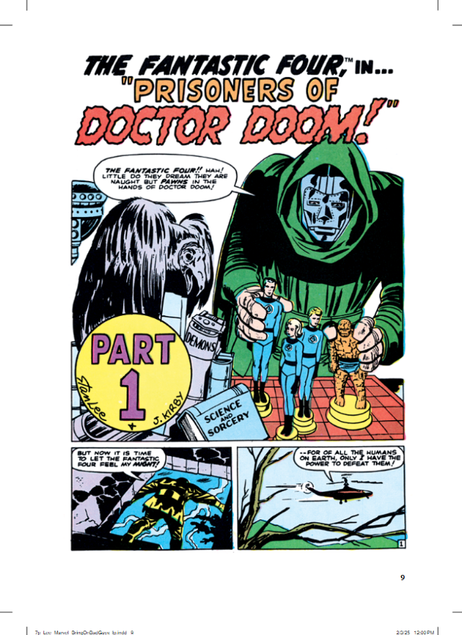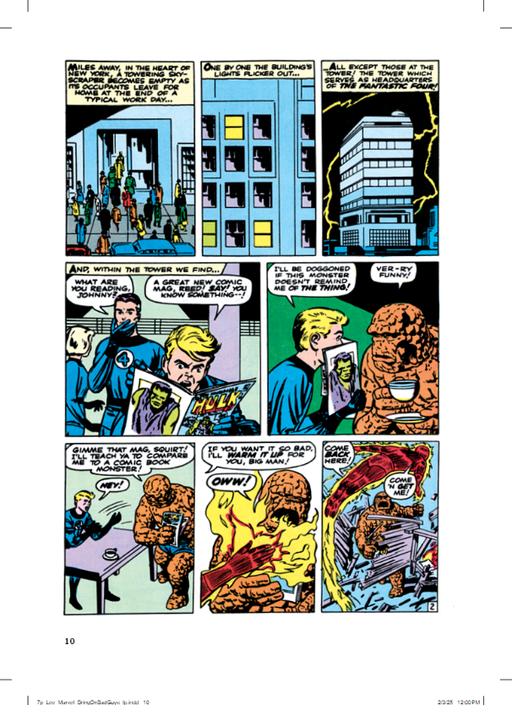

感谢您的阅读！
请将反馈信息发至：版权负责人
Email：Rights@nurnberg.com.cn
安德鲁·纳伯格联合国际有限公司北京代表处
北京市海淀区中关村大街甲59号中国人民大学文化大厦1705室, 邮编：100872
电话：010-82504106, 传真：010-82504200
公司网址：http://www.nurnberg.com.cn
书目下载：http://www.nurnberg.com.cn/booklist_zh/list.aspx
书讯浏览：http://www.nurnberg.com.cn/book/book.aspx
视频推荐：http://www.nurnberg.com.cn/video/video.aspx
豆瓣小站：http://site.douban.com/110577/
新浪微博：安德鲁纳伯格公司的微博_微博 (weibo.com)
微信订阅号：ANABJ2002


